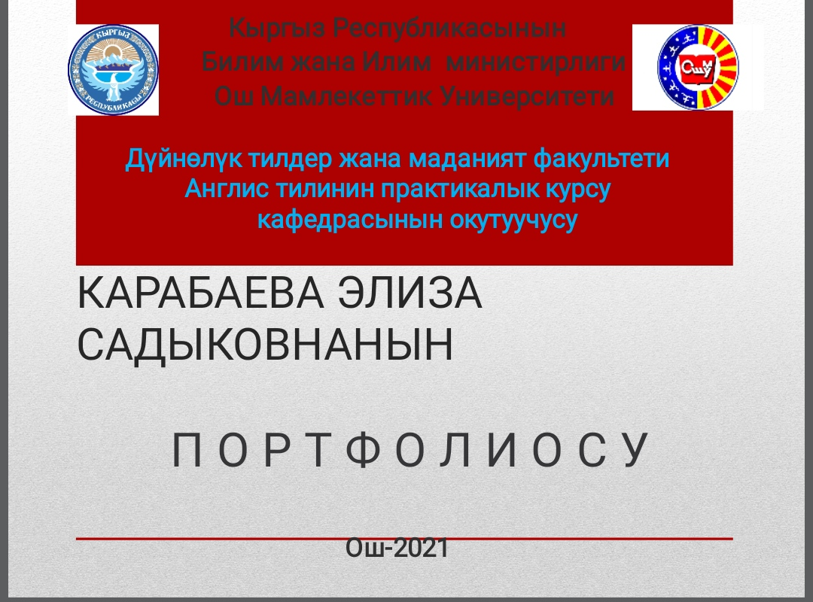
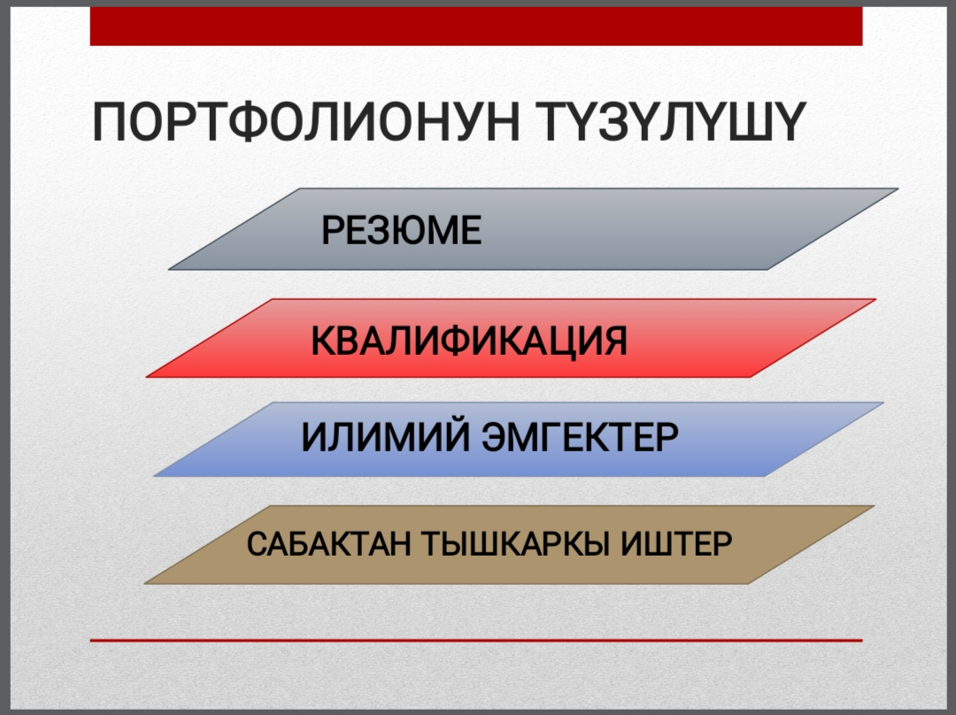
Резюме 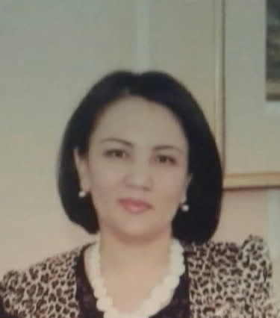

Жашаган дареги: Ош шаары,Фуркат айылы

Т:0554 23 65 00, 0778910266

E-mail;eliza-karabaeva81@mail.ru
Аты – жөнү: Карабаева Элиза Садыковна
Туулган күнү, айы, жылы: 23.08.1981
Туулган жери: Ош обл. Совет р-н, Ылай- Талаа а/ө
Улуту: кыргыз
Жарандыгы: КРнын жараны
Билими: Жогорку, ОшМУ
Дуйнөлүк тилдер факультети,1998-2003-жж

Кызматы: окутуучу,илимий иштери боюнча жооптуу

Иштеген жери: ОшМУ, Дүйнөлүк тилдер жана маданият
факультетинин англис тилинин
практикалык курсу кафедрасынын
окутуучусу
ОшМУдагы эмгек стажы: 16 жыл

Жалпы эмгек стажы: 16 жыл
Сыйлыктары: 2016-ж ОшМУ,ДТМФнын грамотасы.
2018-ж Ош шаардык кенешинин Ардак грамотасы.
2018-ж Ош шаардык мэрия Ардак грамотасы.
Билген тилдери: Кыргыз тили – эне тили, англис, орус тили
Компьютердик билими: Microsoft Word, Microsoft office Excel.
Кызыкканы: тарыхый китептерди окуу, жазуу

Resume
Karabaeva Eliza Sadykovna
Address: Furkat district. Osh city,Kyrgyzstan 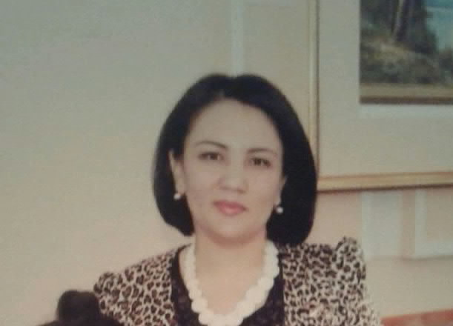
Mobile: 0778910266
E-mail:Eliza.karabaeva81@mail.ru
Personal information: Date of birth: 23rd of august, 1981
Nationality: Kyrgyz
Marital status: married, mother of 2 children.
Education:
1998-2003 Osh State University, faculty of foreign languages, English teacher,
Diploma with honors EB№119876
Experience at OshSU: 16 years
Work experience:
2003- to present Teacher at the chair of practical course of the English language, faculty of wold languages and culture .Osh State University
Awards:
2016 Diploma of the Faculty of Foreign languages, OshSU
2018 Honorary diploma of the Municipality of the city Osh

Languages: Kyrgyz (fluent), English and Russian (fluent)
Computer skills: Microsoft office word,MS Excel,Internet Explorer/
Personal assets: Strong sense of responsibility, communicative, well-organized, optimistic
Hobby: Reading books,cooking.

Резюме
Карабаева Элиза Садыковна

Контактные данные:
Место проживания: город Ош , село Фуркат

Мобильный телефон: 0778910266

E-mail: eliza-karabaeva81@mail.ru

Персональные данные:

Дата рождения: 23.08.1981

Место рождения: Ошская область. Советский район,село Ылай- Талаа.
Семейное положение: Замужем,мать 2х детей
Национальность: кыргыз
Гражданство: гражданка КР
Образование:
1998-2003гг. ОшГУ
Факультет мировых языков.Учитель английского языка.
диплом ЕВ№71368.
Общий стаж работы: 16лет
Стаж работы в ОшГУ: 16 лет
Трудовая деятельность:
2003 г- по настоящее время. ОшГУ.Факультет мировых языков и культуры. Преподаватель кафедры практического курса английского языка.
Общий стаж работы:
Награды: 2016г.Почетная грамота факультета иностранных языков.
2018г. Почетная грамота мэрии города Ош.
2018г. Почетная грамота гор.Кенеш города Ош
Знание языков: кыргызский язык, русский язык,английский язык.

Компьютерные навыки: Microsoft Word, Microsoft office Excel.

Хобби: чтение исторических книг.

Дуйнолук тилдер жана маданият факультетинин англис тилинин практикалык курсу кафедрасынын окутуучусу Э. Карабаеванын
2015-2020жж. басмадан чыккан илимий эмгектеринин тизмеси.

№ | Басылып чыккан эмгектеринин аталышы | Басылып чыккан эмгектеринин муноздомосу | Басмадан чыккан эмгектеринин берилиши,эмгектер качан жана кайсыл жерде басылып чыккан | Эмгектер колому | Авторлоштор
1 | Тексты по английскому языку для студентов не языковых факультетов | басмадан чыккан | Ош-2015.112б  «Кагаз ресурстары» | 112 бет | Турдубаева А
2 | Английский язык для студентов и медиков | басмадан чыккан | Ош-2015.210б  «Кагаз ресурстары» | 210 бет | Турдубаева А
3 | Групповая работа как одна из форм самостоятельной работы студентов. Известия вузов,№6,2015 статья | басмадан чыккан | Известия вузов,№6,2015 статья
4 | Учебное пособие по английскому языку для студентов технических специальностей | басмадан чыккан | Ош-2018.  «Кагаз ресурстары» | 136 бет | Тургунбаева Ж.  Турдубаева А
5 | .“Ааламдашуу доорунда котормочулардын ролу” ОшМУнун жарчысында 2019ж |  | ОшМУнун жарчысында 2019ж
6  7 | Языковая картина мира в английском, кыргызском и русском языках (на материале художественных и языковых средств  Модальность в пословицах английского, киргизского и русского языков |  | Евразийское научное объединение.  Ринц ИП 2020г  Евразийское научное объединение.  Ринц ИП 0,134  2021г. |  | Турдубаева А  .

Награды и премии
Почетная грамота факультета иностранных языков.2016г.
Ош шаардык кенешинин Ардак грамотасы 2018ж
Ош шаардык мэриясынын Ардак грамотасы 1018ж
Почетная грамота ФМЯиК 2019г.

Повышениеквалификации
1) 2016-ж №3373 «Педагогикалык кадрлардын квалификациясын жогорулатуу жана кайра даярдоо борборунда жогорку окуу жайлардын окутуучулары учун»
2) “Англис тилин академиялык багытта үйрөнүү”. 72 саат. ОшМУ. 2017ж ДТЖМФ.
3) “Teaching Strategies on Making Good Test/Speaking in the Monolingual Classroom”. 4 hours. 28 March. 2018. Osh. Kyrgyzstan.
4) “Introduction to the Foundation of English Teaching” February-April. 35 hours.2018. “JannatBilim” Education Centre.
5) The 1st International Conference sustainable development in Higher Education. April 20- 21,2018. Osh.
6) “Training workshop on principles of teaching English”
7) «Workshop on research and academic writing for University teachers»
8) “Drama and music in the classroom”4 hours.
9) “Foundation Communicative Methodology"EDU Press.
10) «Педагогикалык кадрлардын квалификациясын жогорулатуу» 2019ж.
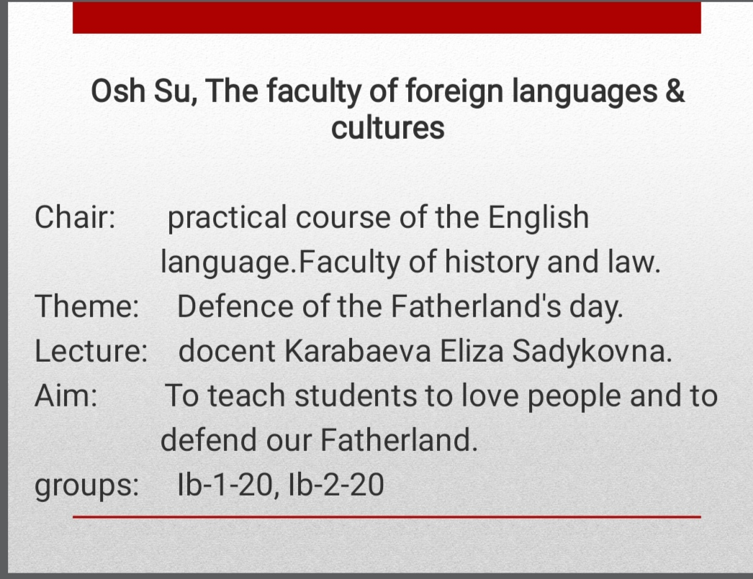
11) 1. “Окутуучулардын электрондук билим беруу жана дистантык окутуу технологияларын колдонуу менен окуу поцессесин уюштуруудагы кесиптик компетенттуулугун жогорулатуу” . 72 саат. January 2021.
